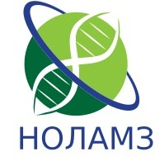
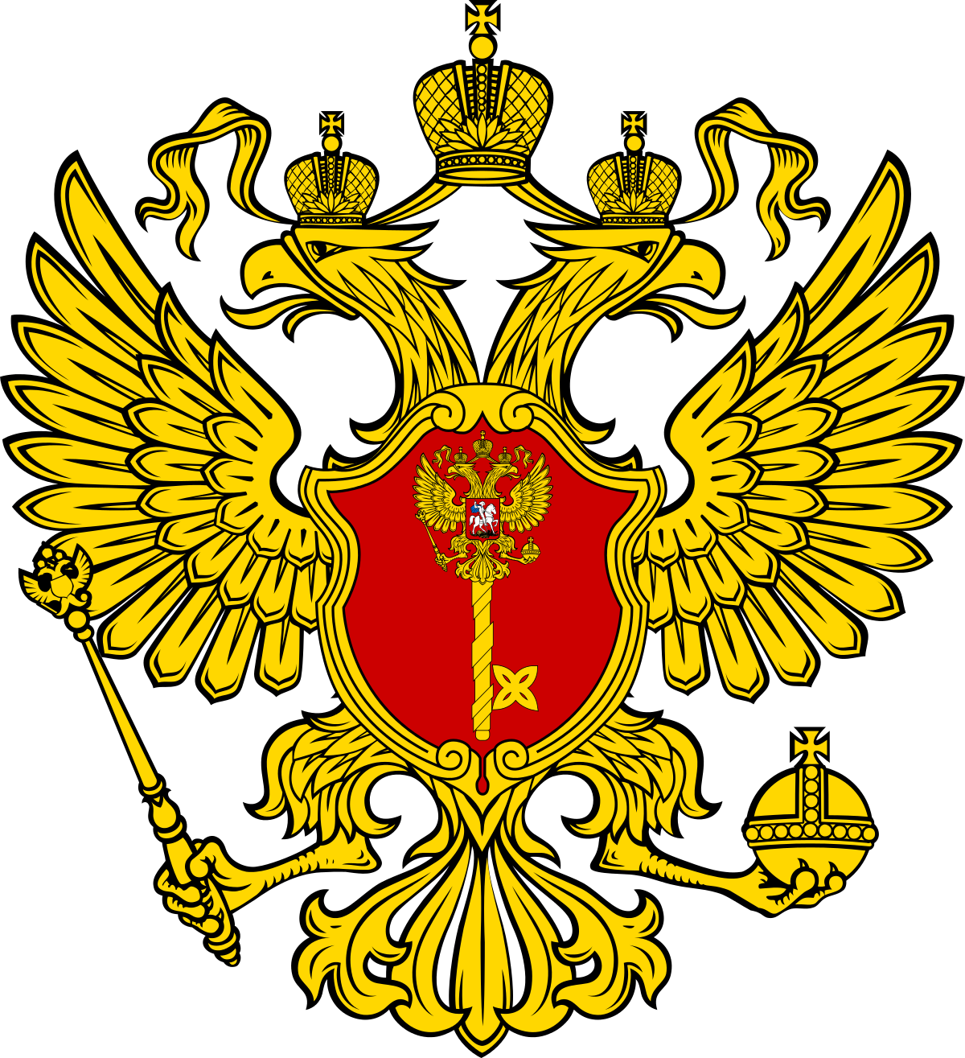


Национальное общество по изучению проблем липидологии и
ассоциированных метаболических заболеваний

Главное медицинское управление Управления делами Президента Российской Федерации
ФГБУ ДПО «Центральная государственная медицинская академия»
Управления делами Президента РФ

Департамент здравоохранения города Москвы

Чтения, посвященные памяти профессора Владислава Владимировича Мурашко
«Достижения персонализированной медицины сегодня –
результаты практического здравоохранения завтра»

Поддержка:
Поликлиники № 1 Управления делами Президента Российской Федерации;
ГБУ «НИИ Организации здравоохранения и медицинского менеджмента» ДЗМ;
Российского национального исследовательского медицинского университета им. Н. И. Пирогова;
Факультета фундаментальной медицины Московского государственного университета им. М. В. Ломоносова;
НП «Национальная медицинская палата».

НАУЧНО-ОРГАНИЗАЦИОННЫЙ КОМИТЕТ КОНФЕРЕНЦИИ

Председатели:

Арутюнов Г. П., Аксёнова Е. И., Ойноткинова О. Ш., Самушия М. А., Ржевская Е. В.

Члены комитета:

Аполихин О. И., Ахматова Ф. Д., Ардатская М. Д., Баранов А. П., Барышникова Г. А., Буторова Л. И., Дедов Е. И., Демидова Т. Ю.,
Журавлева М. В., Журавлев А. К., Жестовская С. И., Зингер М. Д., Карпова Н. Ю., Кисляк О. А., Кондратьева Л. В., Комиссаренко И. А., Ерошенко А. В., Ларина В. Н., Лищук А. Н., Мацкеплишвили С. Т., Масленникова О. М., Мурашко Е. В., Минина Е. С., Панченко А. В., Пюрвеева К. В., Ржевская Е. В., Сабельникова Е. А., Садыкова Д. И., Стародубова А. В., Струтынский А. В., Спасский А. А., Соловьёв С. С., Ходырева Л. А., Школьникова М. А., Шостак Н. А.

Секретариат конференции:

Иосава И. К. (ответственный секретарь), Крюкова М. Б., Щербенко Т. А., Дорошко М. А., Цветкова Л. А., Лучшев Д. С.

Место проведения конференции:

г. Москва, ул. Сивцев Вражек, д. 26/28 (вход со стороны Калошина пер., д. 3).
Дата проведения: 23 мая 2019 г.
Время проведения: 08:30–09:00 регистрация участников
Начало: 9:00
Окончание: 18:00

Информационные партнеры:
Кремлевская медицина;
Архив внутренней патологии;
1-й медицинский канал;
«Медицинский вестник»;
Справочник «Видаль».

Научно-практическая конференция

«Чтения, посвященные памяти профессора Владислава Владимировича Мурашко. Достижения персонализированной медицины сегодня – результаты практического здравоохранения завтра»

Программа

09:00–09:40 Торжественное открытие

Арутюнов Г. П., член-кор. РАН, профессор, главный внештатный специалист-терапевт Департамента здравоохранения города
Москвы, Аксенова Е. И., д. э. н., к. пед. н., директор ГБУ «Научно-исследовательский институт организации здравоохранения и медицинского менеджмента Департамента здравоохранения города Москвы», Ойноткинова О. Ш., профессор, Президент НОЛАМЗ, Самушия М. А., профессор, проректор по научной работе ЦМАУД Президента Российской Федерации,
Ржевская Е. В., главный врач ФГБУ «Поликлиника № 1», Управление делами Президента Российской Федерации

09:40–10:00 Пленарная часть
Династия профессора В. В.Мурашко
Профессор Е. В.Мурашко

Наследие школы В. В. Мурашко
Профессор А. В. Струтынский

10:00–10:30 Лекция – мастер-класс На приеме у терапевта пациент с ХСН. Как диагностировать? Как наблюдать? Зарубежные и отечественные стандарты.
Член-корр. РАН, профессор Арутюнов Г. П.

10:30–11:00 Лекция – мастер-класс
Кардиоонкология: новые вызовы. Проблемы ведения онкологи-ческих пациентов на фоне химиотерапии и радиотерапии в практике терапевта и кардиолога
Член-корр. РАН, профессор Мацкеплишвили С. Т.

11:00–11:20 Рациональная фармакотерапия коморбидного пациента: взгляд клинического фармаколога
Профессор Журавлева М. В.

Липидологический саммит

Модераторы: проф. Ойноткинова О. Ш., профессор Школьникова М. А., д. м. н. Масленникова О. М., профессор Дедов Е. И.

11:20–11:40 Дислипидемия и атеросклероз: от клинических рекомендаций к
реальной клинической практике
Д. м. н. Масленникова О. М.

11:40–12:20 Тандем-лекция: детский кардиолог – терапевт-липидолог (кредиты НМО не начисляются)
Генетика в арсенале клинициста: миф или реальность? Наследственные дислипидемии и дефицит лизосомной кислой липазы – редкие заболевания или недостаточный уровень диагностики?
Профессор Школьникова М. А., профессор Садыкова Д. И.,
профессор Ойноткинова О. Ш.

12.20-12.40 Лекция – мастер-класс

Холестаз-предикторы дислипидемии и кардиоваскулярного риска. Что делать?

К. м. н. Буторова Л. И.

12:40–13:00 Лекция – мастер-класс Стратегия гиполипидемической терапии у коморбидного пациента: клиническая эффективность, реальные проблемы Профессор Ойноткинова О. Ш.

13:00–13:20 Липидный профиль мужчины: взгляд со стороны уролога-андролога
Член-корр. РАН, профессор Аполихин О. И., н. с. Красняк С. С.

Дискуссия. Вопрос лектору

13:20–13:40 Кофе-брейк

Модераторы: академик РАН, проф. Насонов Е. Л., проф. Баранов А. П., проф. Демидова Т. Ю.

13:40–14:00 Тандем-лекция: эндокринолог/терапевт
Пациент с метаболическим синдромом. Как диагносцировать? Как наблюдать? Современные подходы к управлению сахарным диабетом 2 типа и сердечно-сосудистыми заболеваниями
Профессор Демидова Т. Ю., профессор Комиссаренко И. И.

14:00–14:20 Лекция
Дислипидемии и воспаление при ревматоидном артрите – предикторы кардиоваскулярного риска?
С. н. с. Кондратьева Л. В.

14:20–14:40 Проблема обезболивания при лечении заболеваний опорно-двигательного аппарата у пациентов с патологией сердечно-сосудистой системы. Пути решения
К. м. н. Панченко А. В., профессор Ойноткинова О. Ш.

14:40–15:00 Тандем-лекция: терапевт/кардиохирург
Атеросклероз и аортальный стеноз: взгляд терапевта и тактика кардиохирурга
Профессор Карпова Н. Ю., профессор Лищук А. Н.

15:00–15:40 Тандем-лекция: терапевт/ангиолог (кредиты НМО не начисляются).
Что скрывает пациент с атеросклеротическим заболеванием периферических артерий? Смена парадигмы антитромботической терапии пациентов с заболеваниями периферических артерий
Профессор Баранов А. П., к. м. н. Ерошенко А. В.

Дискуссия. Вопрос лектору

Кардиосаммит

Модераторы: проф. Кисляк О. А., проф. Струтынский А. В.,
проф. Журавлев А. К.

15:30–16:00 Лекция – мастер класс Сосудистый возраст и сосудистое старение. Возможности корреции
Профессор Кисляк О. А.

16:00–16:20 Особенности сердечно-сосудистых рисков у женщин
Профессор Стародубова А. В.

16:20–16:40 Современная гиполипидемическая терапия: проблемы и пути их решения у коморбидных пациентов высокого кардиоваскулярного
риска Профессор Барышникова Г. А.

16:40–17:00 Тандем-лекция кардиолог / функциональный диагност
Опыт лечения тромбозов вен органов малого таза в амбулаторно- поликлинических условиях: взгляд кардиолога и функциональ- ного диагноста К. м. н. Минина Е. С., профессор Жестовская С. И.

17:00–17:40 Тандем-лекция: кардиолог / терапевт-липидолог Современные возможности цитопротекторной терапии
в неотложной и профилактической кардиологии
Профессор Спасский А. А., профессор Ойноткинова О. Ш.

17:40–18:00 Современные аспекты реабилитации после инфаркта миокарда: что должен знать врач первичного звена? К. м. н. Ахматова Ф. Д.

Дискуссия. Вопросы лектору

ЗАЛ № 2

Гастросаммит

Модераторы: профессор Сабельникова Е. А., проф. Ардатская М. Д.,
проф. Комиссаренко И. А.

12:00–12:30 Лекция – мастер-класс

Коморбидный пациент с патологией желудочно-кишечного тракта в практике гастроэнтеролога
Профессор Сабельникова Е. А.

12:30–13:00 Лекция – мастер-класс Микробиота кишечника – предиктор метаболических нарушений. Миф или реальность?
Профессор Ардатская М. Д.

13:00–13:20 Мультиморбидный пациент на приеме у гастроэнтеролога с ракурсом на ГЭРБ
Профессор Комиссаренко И. А.

13:20–13:50 Клинический разбор

На приеме у терапевта пациент со стенозом чревного ствола и абдоминальной ишемической болезнью. Скрининг диагностики, тактика ведения и лечения
Профессор Ойноткинова О. Ш.

13:50–14:10 Проблемы диагностики и лечения целиакии у взрослых К. м. н. Пюрвеева К. В.

14:10–14:40 Метаболический синдром с ракурсом на неалкогольный жировой стеатоз печени. Стратегия в тактике лечения: за и против (кредиты НМО не начисляются)
Профессор Ойноткинова О. Ш.

Дискуссия. Вопросы лектору

Зал № 2

Геронтосаммит

Модераторы: проф. Шостак Н. А., проф. Ларина В. Н., проф. Карпова Н. Ю.
15:00–15:20 В помощь врачу общей практики: на приеме – пожилой пациент с хронической сердечной недостаточностью Профессор Ларина В. Н.

15:20–15:50 Лекция – мастер-класс
Костно-мышечные нарушения в пожилом возрасте: особенности ведения и лечения
Профессор Шостак Н. А.

15:50–16:20 Мультиморбидный пациент в практике терапевта поликлиники: на что обратить внимание?
Профессор Ларина В. Н.

16:20–16:50 Пневмония в амбулаторной клинической практике: особенности течения, диагностики и лечения в пожилом возрасте К. м. н. Соловьёв С. С.

16:50–17:20 Frailty – старческая астения.
Пожилой пациент на приеме у врача общей практики – что делать, как помочь?
Профессор Ларина В. Н.

Выдача сертификатов

